Nom : halley
Nom complet : edmond halley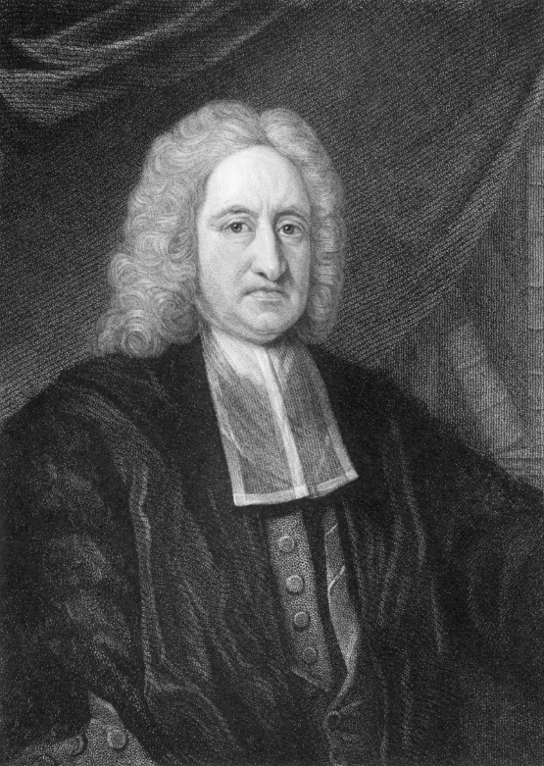
Période de temps : 1656-1742
Nationalité : britannique
Découverte : une comète porte son. Elle passe à chaque 76 ans. 